Куда идут наши выпускники:
•Кыргызсуу долбоор.
•Кыргызский научно-исследовательский институт ирригации
•Мелиоративная гидрогеологическая экспедиция;
•Чуйская главное управление водного хозяйства;
•«Гидрогеология и мелиорация» при Министерстве водных ресурсов, сельского хозяйства и перерабатывающей промышленности КР.
•ОсОО « Ак-Башат»
•ОсОО «КИЭ»
•ОсОО «Бризз»

•ОсОО «Geconsult LTD»









Основные документы для поступления:
•Сертификат ОРТ;
•Документы об образовании (аттестат или диплом);
•6 фото размером 3х4;
•Паспорт (оригинал и копия);
•Военный билет или приписное свидетельство (предъявляется лично).
• Мед.Справка0 -86/у (Флюорография)
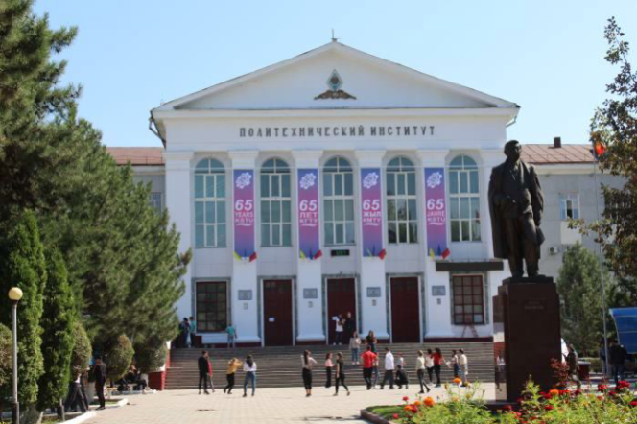
Наш адрес: 720020, г. Бишкек, ул. Малдыбаева 34 б, КГТУ им. И. Раззакова, кампус 10, кабинет 412, кафедра «Строительная механика и ГТС» Телефоны для справок: (0312) 54-56-64
Сот. тел: 0505103386, 0500038643, 0700185151


@sm_i_gts
+996500038643, +996505103386


КЫРГЫЗСКИЙ ГОСУДАРСТВЕННЫЙ ТЕХНИЧЕСКИЙ УНИВЕРСИТЕТ
им. И. РАЗЗАКОВА

Направление: 760100
«Природообустройство и водопользование»

Профиль: «Водные ресурсы и водопользование»

Абитуриент, добро пожаловать, !
Актуальность специальности
Современное развитие Кыргызстана невозможно без рационального использования водных и земельных ресурсов. В условиях изменения климата, роста потребностей в чистой воде и энергии, а также необходимости экологической безопасности, специалисты по природообустройству и водопользованию становятся ключевыми для устойчивого развития страны.
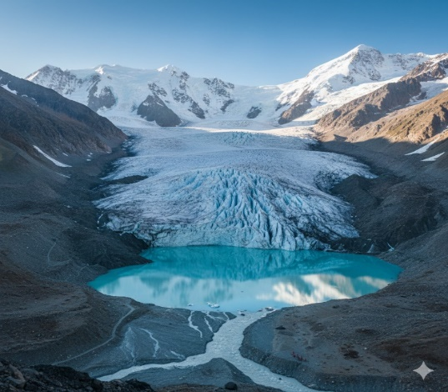
Подготовка инженеров данного профиля обеспечивает решение стратегических задач: от мелиорации земель и охраны водных объектов до проектирования гидротехнических сооружений и внедрения технологий «зелёной энергетики».

Цель подготовки
Формирование высококвалифицированных специалистов, способных:
- проектировать и эксплуатировать гидротехнические системы;
- обеспечивать рациональное и безопасное использование водных и земельных ресурсов;
- внедрять инновационные технологии в области водопользования и экологии;
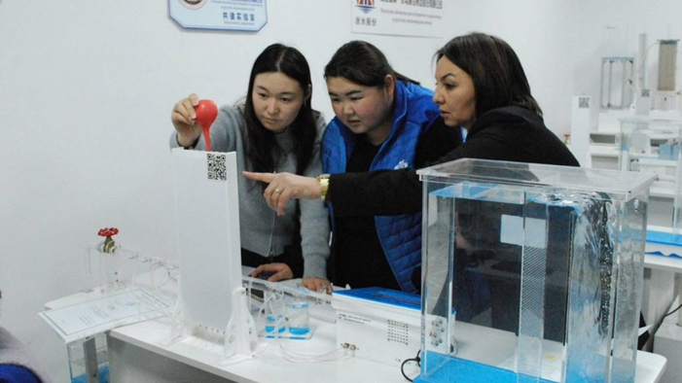
- работать в условиях интеграции науки, производства и международных стандартов.

Основные задачи
- Дать студентам фундаментальные знания в области гидротехнического строительства, экологии и информационных технологий.
- Обеспечить практическую подготовку через лабораторные исследования, профориентационные занятия и производственные практики.
- Сформировать навыки проектно-изыскательской деятельности, анализа и моделирования процессов водопользования.
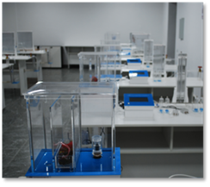
- Подготовить специалистов к работе в государственных структурах, научных институтах и международных компаниях.
- Воспитать ответственное отношение к охране окружающей среды и устойчивому развитию

Лабораторные базы кафедры
На кафедре «Строительная механика и ГТС» созданы современные лабораторные базы, которые обеспечивают практическую подготовку студентов.
- • Учебные лаборатории – оснащены установками для изучения процессов орошения, дренажа и регулирования природных водных потоков. Здесь студенты проводят эксперименты по гидрологии, исследуют методы рационального использования речных и грунтовых вод.
- • Научные лаборатории – позволяют моделировать системы ирригации и мелиорации, разрабатывать проекты по улучшению водного режима земель и повышению их плодородия, а также исследовать устойчивое управление природными водными ресурсами.
- • Практические занятия – проводятся с использованием макетов оросительных и дренажных систем, а также специализированных программ для проектирования гидромелиоративных объектов.
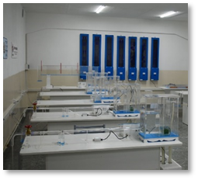
- • Интеграция с производством – студенты проходят практику на гидромелиоративных системах, оросительных каналах и водохозяйственных объектах, где получают опыт эксплуатации и управления природными водными ресурсами.
